รายงานผลการปฏิบัติสถานีตำรวจภูธรบ้านไร่
งานสืบสวน
ข้อมูล ณ วันที่ ๓1 มีนาคม ๒๕๖๗ 2567

ประจำเดือน ตุลาคม ๒๕๖๖

“ครูแดร์ D.A.R.E.”
พ.ต.ท.สมชาย บุญมีจ้อย รอง ผกก.สส.สภ.บ้านไร่ พร้อมออกชุดสืบสวน ทำการระดมกวาดล้างยาเสพติดในพื้นที่ ของ สภ.บ้านไร่ ระหว่างวันที่ ๑๐ – ๒๑ ตุลาคม ๒๕๖๖ จับกุมคดียาเสพติดจำนวน ๑๕ ราย

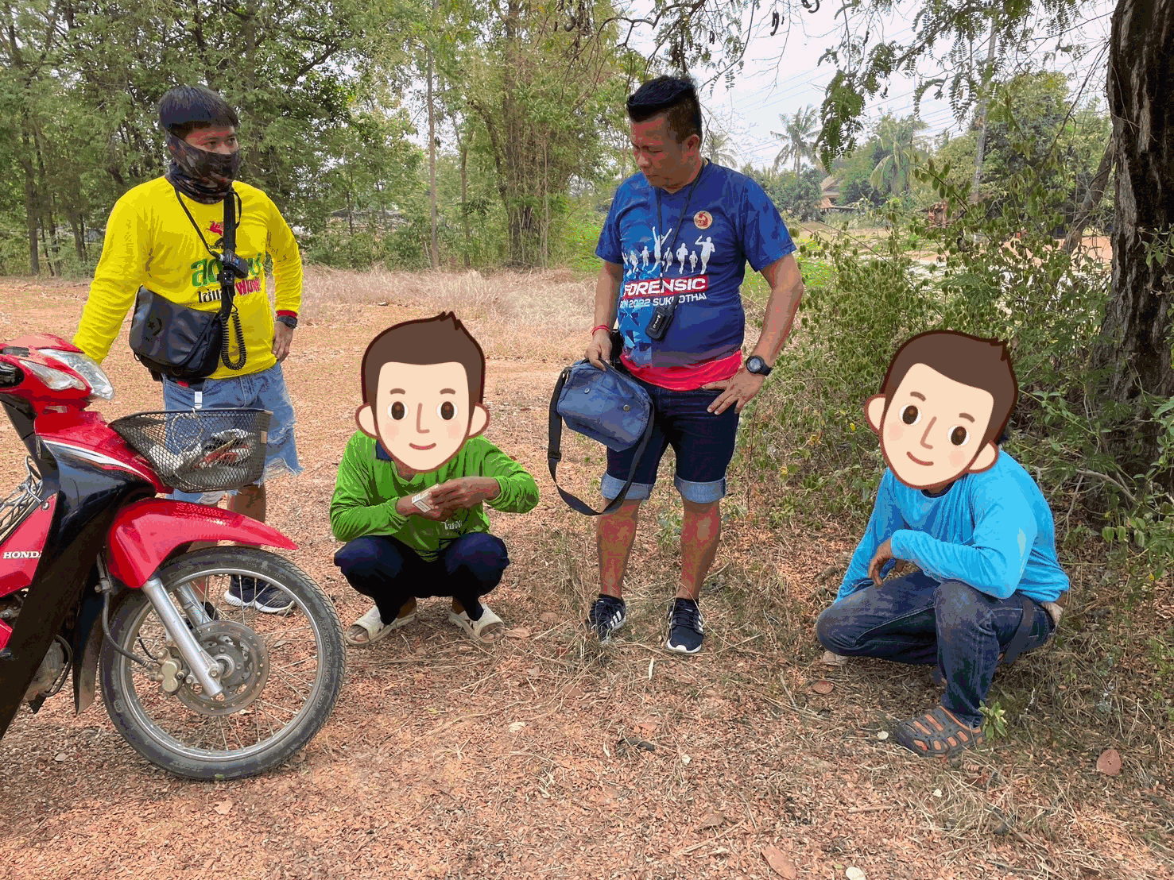

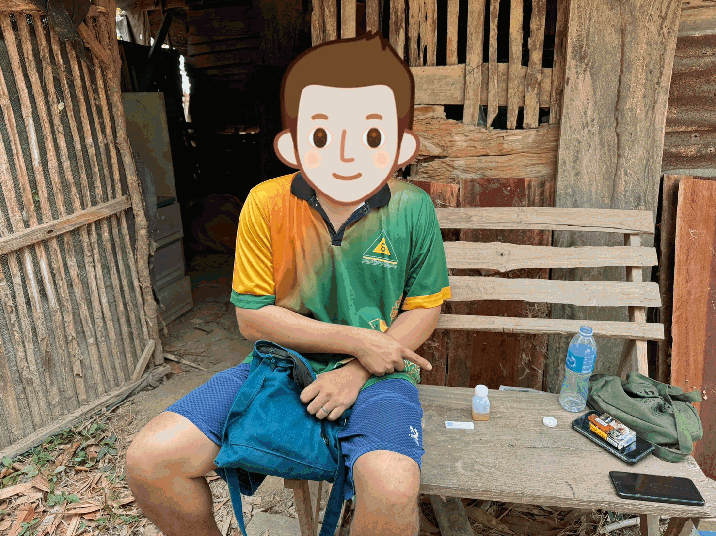

รายงานผลการปฏิบัติสถานีตำรวจภูธรบ้านไร่
งานสืบสวน
ประจำเดือน พฤศจิกายน ๒๕๖๖

เมื่อวันที่ ๒๐ พฤศจิกายน ๒๕๖๖ เวลา ๑๓.๓๐ น. ชุดสืบสวน สภ.บ้านไร่ โดย พ.ต.ท.สมชาย บุญมีจ้อย รอง ผกก.สส.สภ.บ้านไร่ ได้ร่วมกันจับกุม ผู้ต้องหา คดี ลักลอบเล่นการพนัก นำส่งพนักงานสอบสวนเพื่อดำเนินคดี

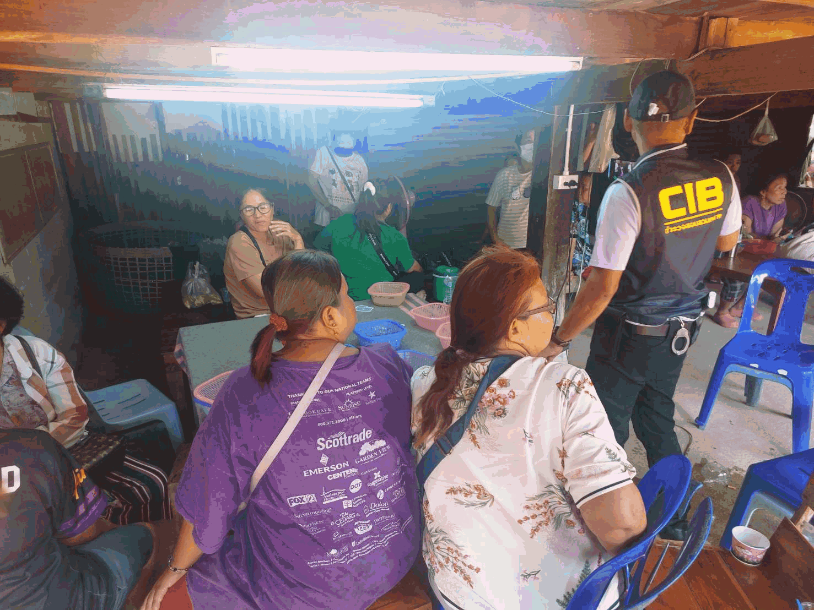

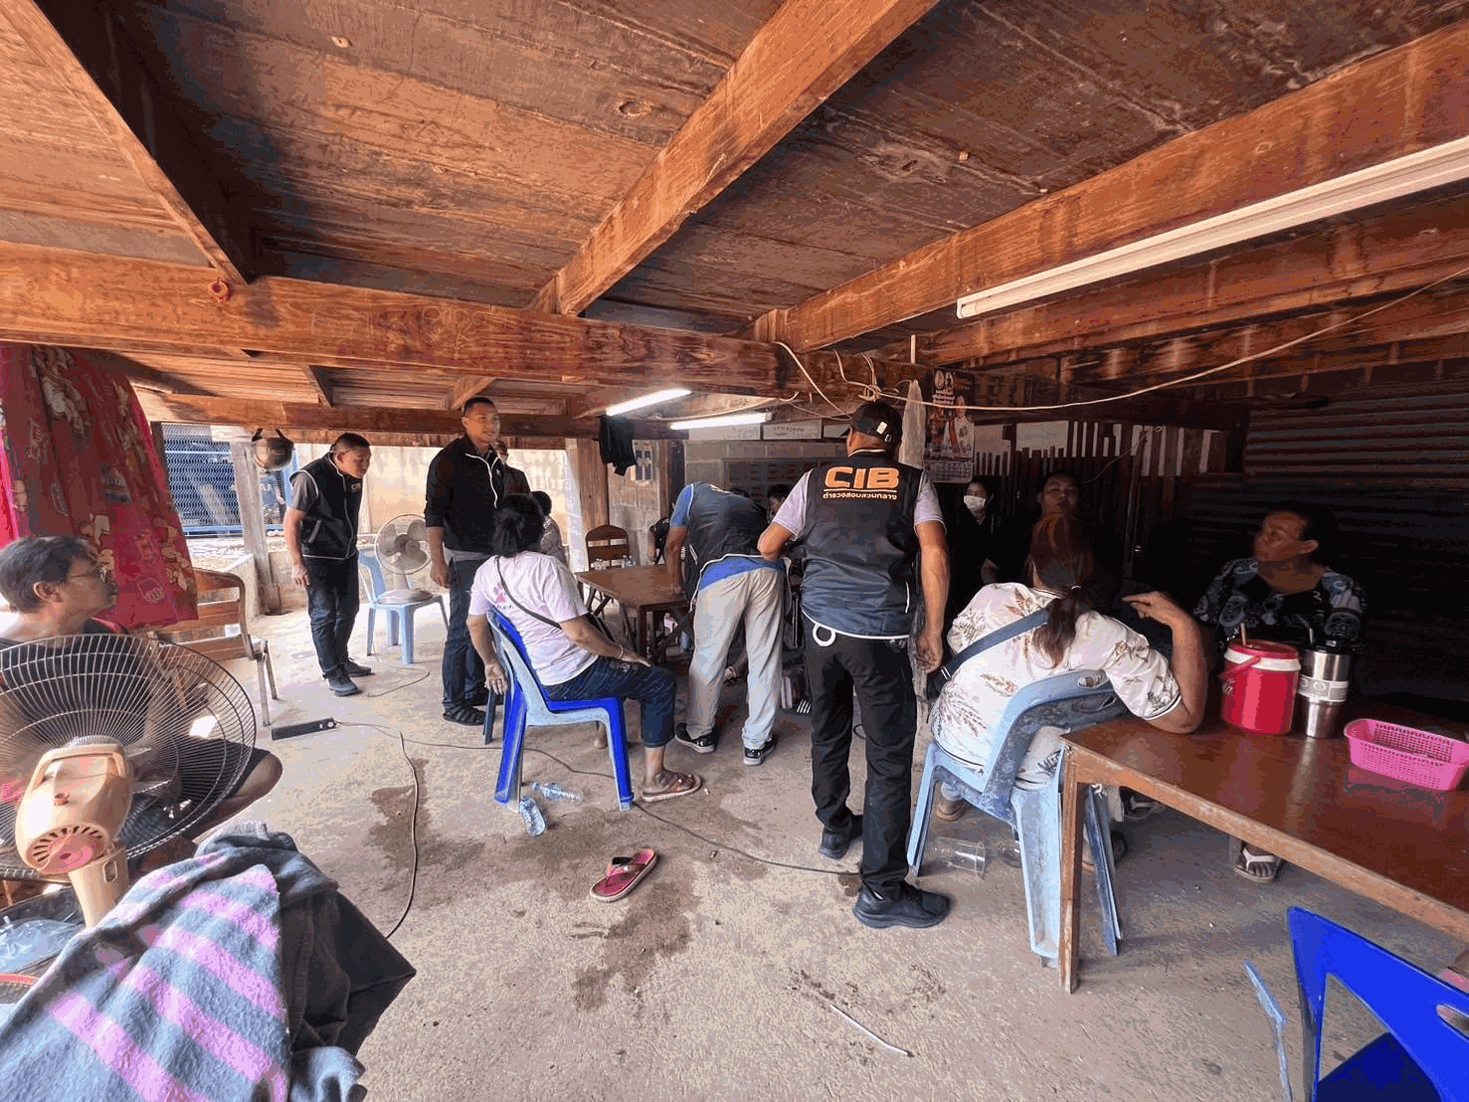

รายงานผลการปฏิบัติสถานีตำรวจภูธรบ้านไร่
งานสืบสวน

ประจำเดือน ธันวาคม ๒๕๖๖

วันที่ ๒๐ ธันวาคม ๒๕๖๖ เวลา ๐๙.๐๐ น.ร.ต.อ.ชวกร พรยมล รอง สว.(ป)สภ.บ้านไร่ ครูตำรวจแดร์ สภ.บ้านไร่ ได้ออกให้ความรู้ด้านยาเสพติดแก่ประชาชน หมู่ ๗ ต.นาชุนไกร อ.ศรีสำโรง จว.สุโขทัย

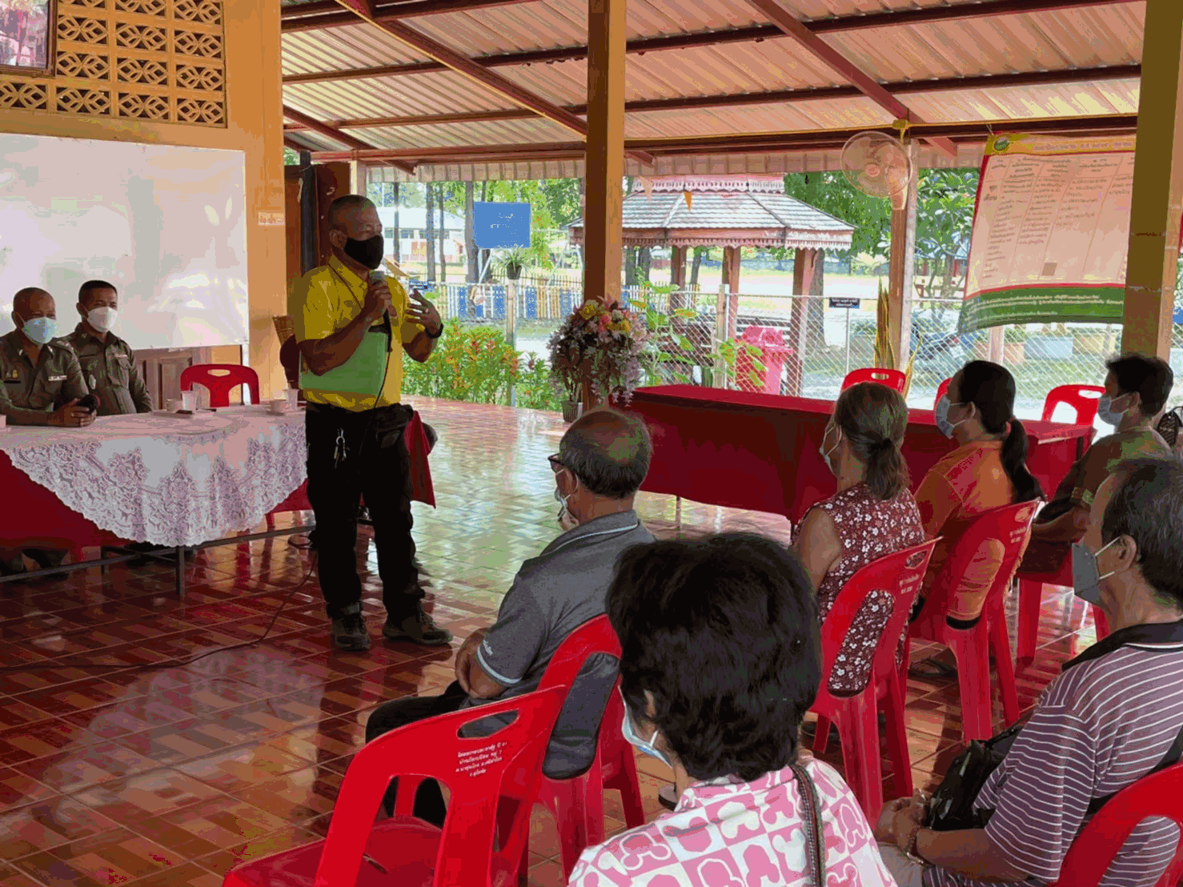

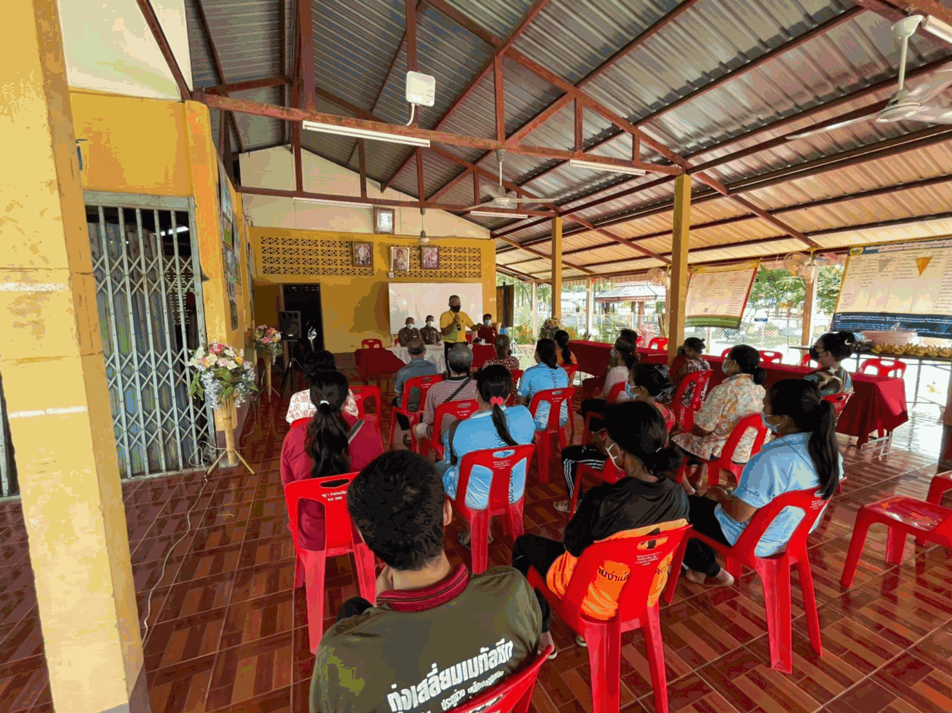

รายงานผลการปฏิบัติสถานีตำรวจภูธรบ้านไร่
งานสืบสวน
ประจำเดือน มกราคม ๒๕๖๗

วันที่ ๙ มกราคม ๒๕๖๗ เวลา ๑๒.๒๐ น. ชุดสืบสวน สภ.บ้านไร่ นำโดย พ.ต.ท.สมชาย บุญมีจ้อย รอง ผกก.สส.สภ.บ้านไร่ พร้อมชุดสืบสวนร่วมกันจับกุมตัวผู้ร้องหา พร้อมอาวุธปืน ในข้อหามีอาวุธปืนไว้ในความครอบครองโดยไม่ได้อนุญาต

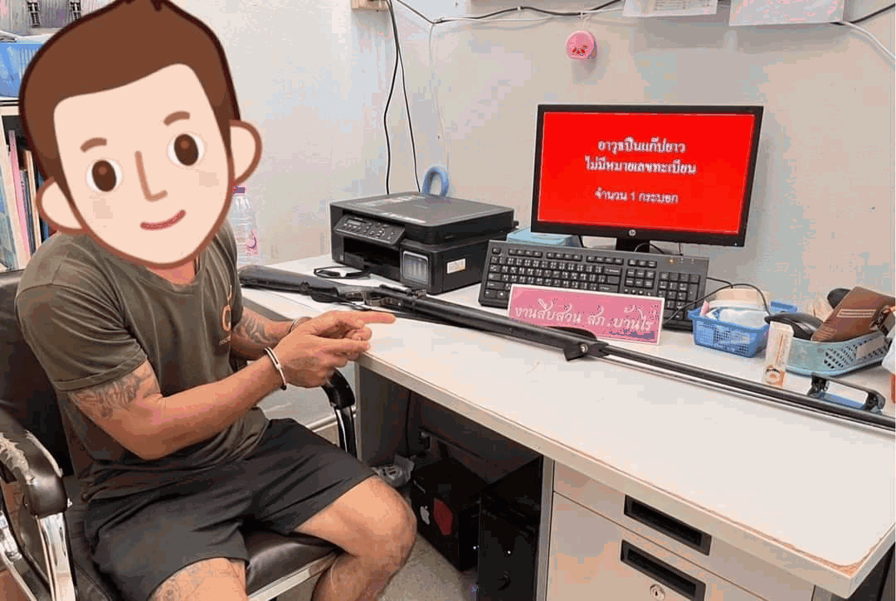

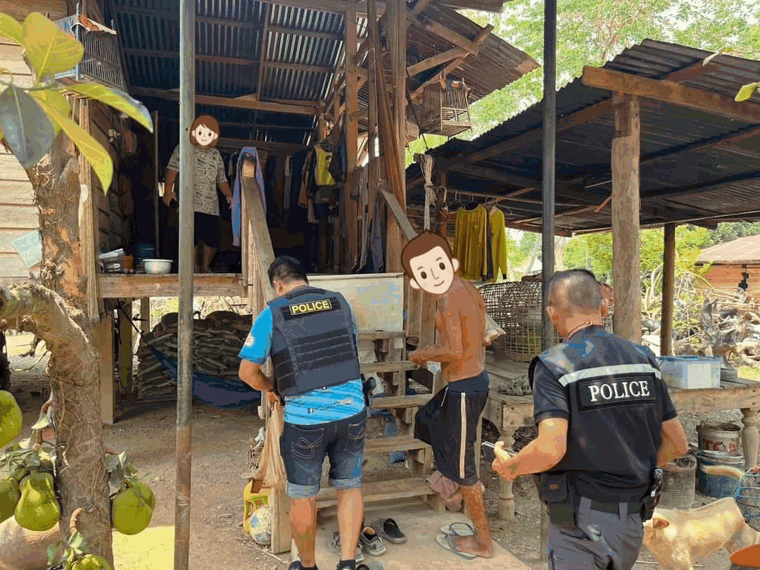

รายงานผลการปฏิบัติสถานีตำรวจภูธรบ้านไร่
งานสืบสวน
ประจำเดือน กุมภาพันธ์ ๒๕๖๗

วันที่ ๑๓ กุมภาพันธ์ ๒๕๖๗ เวลา ๑๑.๓๐ น. ชุดสืบสวน โดยการนักของ พ.ต.ท.สมชาย บุญมีจ้อย รอง ผกก.สส.สภ.บ้านไร่ จับกุมตัวผู้เสพยาเสพติด ขณะกำลังเสพยาบ้ากันภายในบ้านพักหลังหนึ่ง พร้อมด้วยของกลาง ยาบ้าจำนวน ๔๙ เม็ด ส่งพนักงานสอบสวนเพื่อดำเนินคดีต่อไป

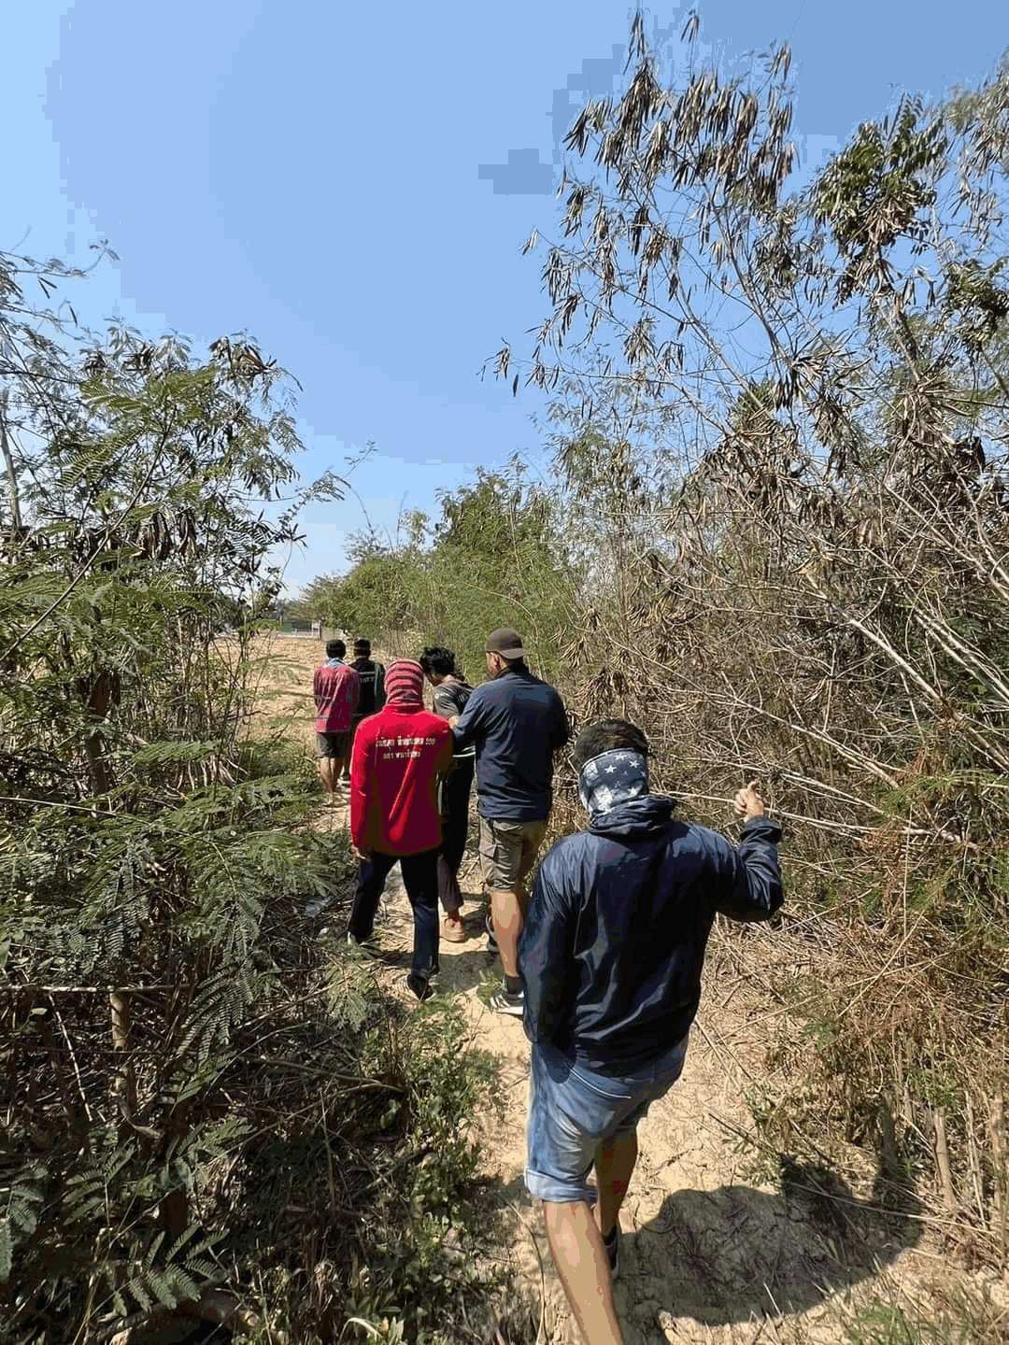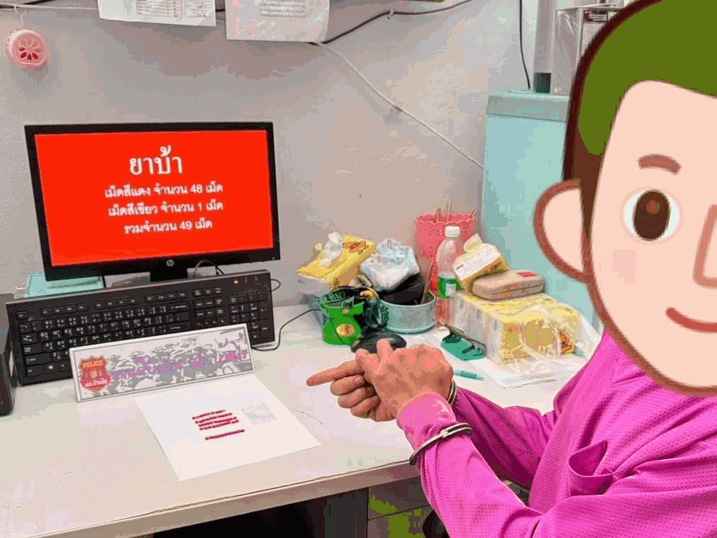

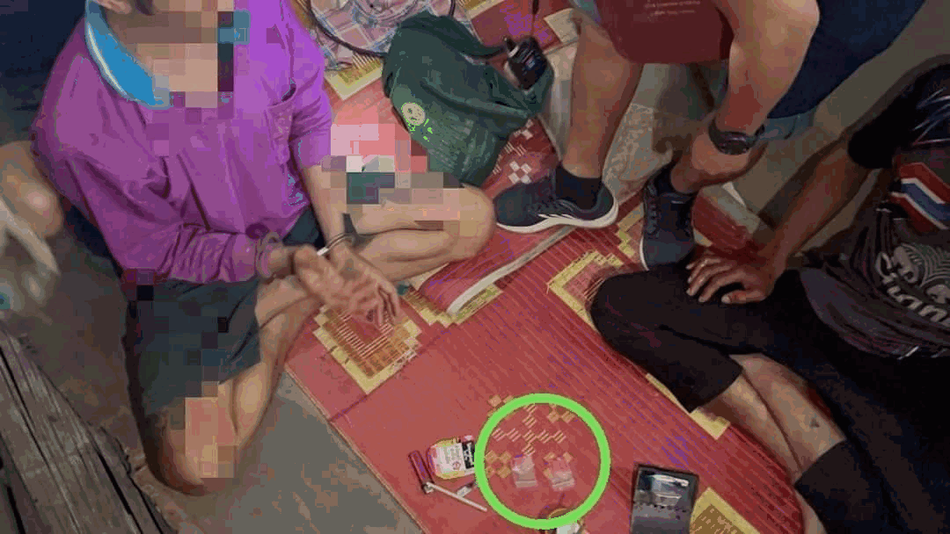

รายงานผลการปฏิบัติสถานีตำรวจภูธรบ้านไร่
งานสืบสวน
ประจำเดือน มีนาคม ๒๕๖๗

วันที่ ๑๔ มีนาคม ๒๕๖๗ เวลา ๑๓.๐๐ น. ชุดสืบสวน โดยการนำของ พ.ต.ท.สมชาย บุญมีจ้อย รอง ผกก.สส.สภ.บ้านไร่ ได้ร่วมกันจับกุมผู้ต้องหา คดีอาวุธปืน เครื่องกระสุนปืน และยาเสพติด นำส่งพนักงานสอบสวนเพื่อดำเนินคดี ต่อไป

